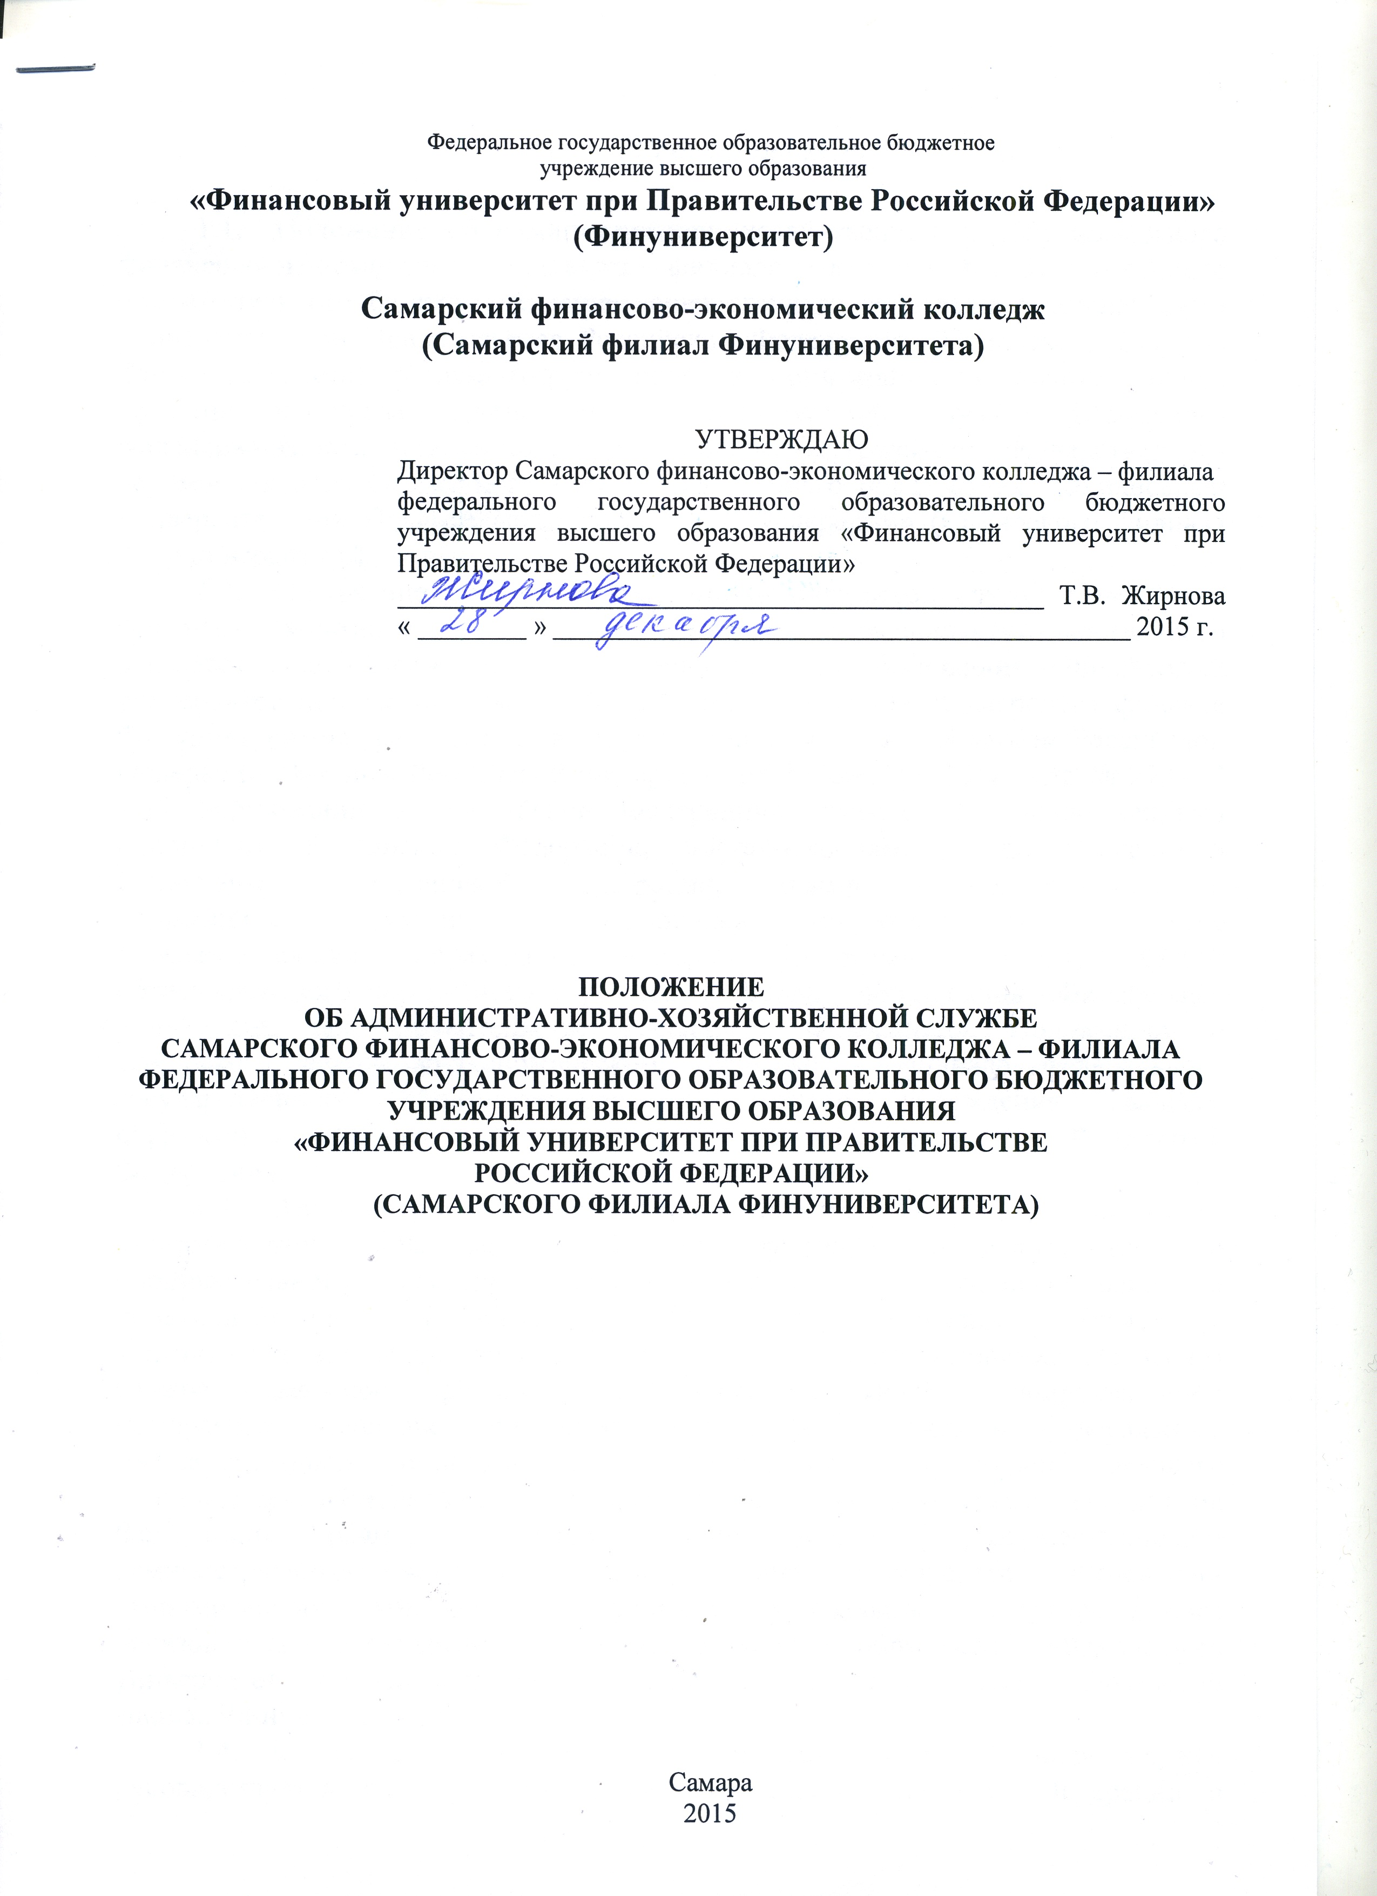

Общие положения

  - Положение об административно-хозяйственной службе Самарского финансово-экономического колледжа – филиала федерального государственного образовательного бюджетного учреждения высшего образования «Финансовый университет при Правительстве Российской Федерации» (Самарского филиала Финуниверситета) регламентирует порядок организации, основные задачи, функции и права административно-хозяйственной службы Самарского финансово-экономического колледжа – филиала федерального государственного образовательного бюджетного учреждения высшего образования «Финансовый университет при Правительстве Российской Федерации» (Самарского филиала Финуниверситета).
  - Положение об административно-хозяйственной службе Самарского финансово-экономического колледжа – филиала федерального государственного образовательного бюджетного учреждения высшего образования «Финансовый университет при Правительстве Российской Федерации» (Самарского филиала Финуниверситета) разработано в соответствии с Трудовым кодексом Российской Федерации, Законом Российской Федерации от 29 декабря 2012 года № 273-ФЗ «Об образовании в Российской Федерации», указами и распоряжениями Президента Российской Федерации, постановлениями и распоряжениями Правительства Российской Федерации, иными законодательными и нормативными актами, регулирующими правоотношения в сфере профессионального образования, Уставом федерального государственного образовательного бюджетного учреждения высшего образования «Финансовый университет при Правительстве Российской Федерации», Положением о Самарском финансово-экономическом колледже – филиале федерального государственного образовательного бюджетного учреждения высшего образования «Финансовый университет при Правительстве Российской Федерации».
  - Административно-хозяйственная служба Самарского финансово-экономического колледжа – филиала федерального государственного образовательного бюджетного учреждения высшего образования «Финансовый университет при Правительстве Российской Федерации» (далее – Административно-хозяйственная служба, Административно-хозяйственная служба Самарского филиала Финуниверситета) является подразделением Самарского финансово–экономического колледжа – филиала федерального государственного образовательного бюджетного учреждения высшего образования «Финансовый университет при Правительстве Российской Федерации» (Самарский филиал Финуниверситета), осуществляющем административно-хозяйственное обслуживание Самарского финансово-экономического колледжа – филиала федерального государственного образовательного бюджетного учреждения высшего образования «Финансовый университет при Правительстве Российской Федерации» (далее –Самарский филиал Финуниверситета).
  - В своей деятельности Административно-хозяйственная служба руководствуется действующим законодательством Российской Федерации о труде, профессиональном образовании, законодательными и нормативными актами Российской Федерации, указами и распоряжениями Президента Российской Федерации, постановлениями и распоряжениями Правительства Российской Федерации, приказами и инструкциями, иными руководящими документами Министерства образования Российской Федерации, приказами и распоряжениями директора, должностными инструкциями, нормативно-правовыми актами и методическими материалами по хозяйственному обслуживанию, содержанию, эксплуатации и ремонту зданий, технического оборудования, соблюдению санитарно-противоэпидемического режима, противопожарной безопасности и техники безопасности.
1.5. Структура Административно-хозяйственной службы Самарского филиала Финуниверситета и численность ее работников определяются Штатным расписанием, утвержденным Ректором федерального государственного образовательного бюджетного учреждения высшего образования «Финансовый университет при Правительстве Российской Федерации» (далее – Финансовый университет, Финуниверситет).
1.6. Административно-хозяйственную службу Самарского филиала Финуниверситета возглавляет заместитель директора по административно-хозяйственной работе, который назначается и освобождается от должности директором Самарского филиала Финуниверситета.
Заместитель директора по административно-хозяйственной работе подчиняется непосредственно директору Самарского филиала Финуниверситета.
Распоряжения заместителя директора по административно-хозяйственной работе обязательны для исполнения всеми работниками административно-хозяйственной службы Самарского филиала Финуниверситета.
Обязанности, права и ответственность заместителя директора по административно-хозяйственной работе определяются должностными инструкциями и настоящим Положением.
1.7. Заместитель директора по административно-хозяйственной работе Самарского филиала Финуниверситета:
- руководит деятельностью Административно-хозяйственной службы Самарского филиала Финуниверситета;
- осуществляет в пределах своей компетенции функции управления (планирования, организации, мотивации, контроля), принимает решения, обязательные для исполнения работниками Административно-хозяйственной службы Самарского филиала Финуниверситета;
- определяет должностные обязанности, разрабатывает проекты должностных инструкций работников Административно-хозяйственной службы Самарского филиала Финуниверситета;
- при необходимости вносит предложения об изменении должностных инструкций работников;
- участвует в подборе и расстановке кадров Административно-хозяйственной службы Самарского филиала Финуниверситета, совершенствовании системы трудовой мотивации работников;
- распределяет обязанности и отдельные поручения между работниками Административно-хозяйственной службы Самарского филиала Финуниверситета, устанавливает степень их ответственности;
- принимает необходимые меры для улучшения материально-технического обеспечения, условий труда, повышения профессиональной подготовки работников административно-хозяйственной службы;
- ходатайствует перед директором Самарского филиала Финуниверситета о поощрении или наложении дисциплинарного взыскания на работников Административно-хозяйственной службы, направлении их на переподготовку и повышение квалификации;
- принимает участие в работе коллегиальных органов Самарского филиала Финуниверситета и вносит предложения по вопросам, относящимся к компетенции Административно-хозяйственной службы Самарского филиала Финуниверситета;
- разрабатывает проекты приказов по вопросам, отнесенным к компетенции Административно-хозяйственной службы Самарского филиала Финуниверситета;
- осуществляет контроль за соблюдением работниками Административно-хозяйственной службы своих должностных обязанностей, трудовой дисциплины и правил внутреннего трудового распорядка;
- подписывает служебную документацию в пределах своей компетенции;
- несет персональную ответственность за неисполнение или ненадлежащее исполнение возложенных на Административно-хозяйственную службу Самарского филиала Финуниверситета задач и функций в соответствии с законодательством Российской Федерации.
1.8. Административно-хозяйственная служба Самарского филиала Финуниверситета осуществляет свою деятельность во взаимодействии с другими подразделениями Самарского филиала Финуниверситета, а также (в пределах своей компетенции) – со сторонними организациями.

- Основные задачи и функции

  - Основными задачами Административно-хозяйственной службы Самарского филиала Финуниверситета являются:
2.1.1. Материально-техническое обеспечение деятельности Самарского филиала Финуниверситета.
2.1.2. Организация капитального и текущего ремонта, эксплуатации зданий и помещений Самарского филиала Финуниверситета, осуществление контроля за выполнением работ.
2.1.3. Организация контроля за сохранностью и техническим состоянием основных средств и малоценного имущества.
2.1.4. Организация охраны труда и техники безопасности, противопожарного, санитарно-гигиенического и пропускного режима, а также безопасности жизнедеятельности, антитеррористической безопасности и защиты от чрезвычайных ситуаций в Самарском филиале Финуниверситета.
  - Основными функциями Административно-хозяйственной службы Самарского филиала Финуниверситета являются:
2.2.1. Определение текущих и перспективных потребностей, планирование и обеспечение Самарского филиала Финуниверситета и его подразделений в площадях, товарно-материальных ценностях, в том числе оборудовании, оргтехнике, расходных и канцелярских принадлежностях, хозяйственных товарах, и др., для своевременного и бесперебойного обеспечения деятельности Самарского филиала Финуниверситета.
2.2.2. Составление расчетов, определение объемов финансирования на содержание, эксплуатацию, текущий и капитальный ремонт зданий и помещений, приобретение оборудования, мебели, инвентаря и др.
2.2.3. Организация закупок, приема, учета, хранения, выдачи, выбытия основных средств и материальных запасов, утилизация списанного оборудования и других материальных ценностей.
2.2.4. Техническое и хозяйственное обеспечение деятельности Самарского филиала Финуниверситета.
2.2.5. Учет и хранение материальных ценностей, ведение и учет складского хозяйства.
2.2.6. Контроль за рациональным расходованием материалов и средств, выделяемых для хозяйственных целей.
2.2.7. Контроль за техническим состоянием помещений, зданий, инженерного оборудования, транспорта, иного имущества Самарского филиала Финуниверситета, хозяйственное обслуживание и обеспечение надлежащего состояния в соответствии с установленными правилами и нормами зданий и помещений Самарского филиала Финуниверситета, контроль за исправностью оборудования и транспорта (освещения, отопления, вентиляции, охранной и противопожарной сигнализации и др.).
2.2.8. Благоустройство, озеленение и уборка территории Самарского филиала Финуниверситета.
2.2.9. Обеспечение подразделений филиала мебелью, хозяйственным инвентарем, средствами механизации инженерного и управленческого труда, контроль за их сохранностью и проведением своевременного ремонта.
2.2.10. Планирование и организация капитального и текущего ремонта зданий и помещений, основных фондов, оборудования и инвентаря, осуществление контроля за качеством выполняемых работ и эффективностью использования средств.
2.2.11. Организация контроля за обеспечением коммунальными и эксплуатационными услугами (теплоснабжение, энергоснабжение, водоснабжение и водоотведение), в том числе подготовка и ведение договоров с организациями по обеспечению коммунальными и эксплуатационными услугами.
2.2.12. Контроль за осуществлением своевременности взаиморасчетов с организациями, предоставляющими коммунальные услуги и услуги связи.
2.2.13. Организация охраны зданий и помещений, пропускного режима в Самарском филиале Финуниверситета, выдача пропусков на вход в здания.
2.2.14. Обеспечение охраны труда и техники безопасности, противопожарного и санитарно-гигиенического режима, безопасности жизнедеятельности и антитеррористической безопасности и защиты от чрезвычайных ситуаций.
2.2.15. Контроль за соблюдением работниками и обучающимися требований противопожарной и антитеррористической безопасности, пропускного режима, охраны труда и техники безопасности.

